УДК 658.512.23

ИСПОЛЬЗОВАНИЕ ПРИЗНАКОВ ЖИВОГО СУЩЕСТВА В ДИЗАЙНЕ УСТРОЙСТВ

Жулева Ульяна Кирилловна ⁽¹⁾

Магистр 1 года ⁽¹⁾,
кафедра «Промышленный дизайн»
Московский государственный технический университет имени Н.Э. Баумана

Научный руководитель: Е.В. Парфенова,
старший преподаватель кафедры «Промышленный дизайн»

Один из трендов современного промышленного дизайна – добавление человеческих черт, таких как глаза или даже лица, к приборам или устройствам. Эта тенденция не случайна и обусловлена стремлением создать продукты, взаимодействие с которыми будет более интуитивным, быстрым и эмоционально приятным. Однако важно найти баланс, чтобы продукт не казался слишком антропоморфным и не попадал в область "зловещей долины" - феномена, при котором чрезмерно реалистичные роботизированные или анимационные персонажи вызывают у человека чувство дискомфорта и отторжения.
Опыт показывает, что небольшое внесение "человечности" в дизайн устройств, как, например, в случае с говорящими колонками Маруся или Алиса, существенно облегчает их использование. Пользователю достаточно обратиться к устройству, и оно мгновенно реагирует, сокращая время на выполнение задачи и делая процесс более приятным. Это демонстрирует, как правильно подобранный дизайн может повысить функциональность и эргономичность устройства.
Примеры из практики показывают, что миловидный дизайн может также служить защитой от вандализма. Так, например, роботы-доставщики Яндекса с "глазами" вызывают у людей желание заботиться о них. Это свидетельствует о том, что эмпатия к машинам может быть вызвана визуальными характеристиками, делающими их похожими на живые существа.
Наиболее очевидна данная проблема в сфере протезирования, а именно дизайне протезов для человека. Крайне реалистичные протезы, максимально имитирующие внешность и движения человеческих конечностей, могут вызвать неоднозначную реакцию, в то время как более "роботизированные" модели воспринимаются проще, несмотря на их менее естественный вид.
В качестве примеров успешного добавления человеческих черт к устройству можно привести зарядку для электрических автомобилей Kvitter (см. Рис. 1, а) и автономный трактор компании Cognitive Pilot (см. Рис. 1, б). В обоих проектах реализована идея "дружелюбного" вида без перехода в зловещую долину. Эти примеры показывают, как важно в дизайне находить золотую середину между функциональностью, визуальной привлекательностью и эмоциональной отзывчивостью.
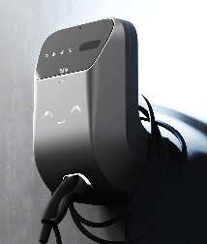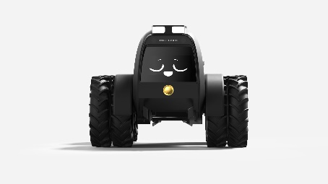
а) б)
Рис. 1. Примеры устройств с человеческими чертами

Таким образом, ныне актуальный тренд придания предметам "человеческого" облика отражает стремление к более эмоциональному и интуитивному взаимодействию с технологиями. Однако важно помнить о необходимости избегать крайностей, чтобы технологии оставались помощниками, а не превращались в объекты страха и отторжения.

Литература
1. Папанек В. Дизайн для реального мира. – М.: Издатель Дмитрий Аронов, 2022. – 416 с.
2. Borody W. A. The Japanese Roboticist Masahiro Mori’s Buddhist Inspired Concept of «The Uncanny Valley» // Journal of Evolution and Technology. – 2013, Т.23. – №1. – С. 31—44.

